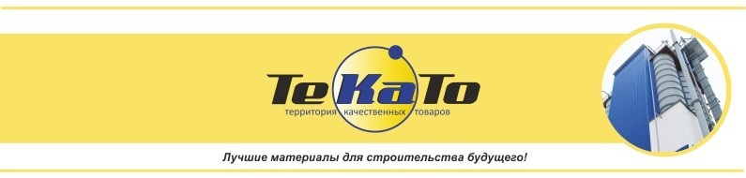



**FINISH**

**Супербелая финишная шпатлевка**

Супербелая, трещиноустойчивая полимерная шпатлевка для финишной отделки стен и потолков. Для внутренних работ в сухих помещениях.

**Описание:**

Супербелая финишная шпатлевка на основе микро-кальцита (мрамора) и европейских полимерных добавок для отделки стен и потолков перед покраской или оклейкой обоями в сухих помещениях.

**Технические характеристики:**

|  |  |  |
| --- | --- | --- |
| **Название параметра:** | **Ед. изм.** | **Значение:** |
| Цвет | - | Супер-белый |
| Количество воды затворения | л/кг | 0,3-0,32 |
| Адгезионная прочность, не менее | МПа | 0,5 |
| Максимальная крупность заполнителя | мм | 0,1 |
| Жизнеспособность | ч | 24 |
| Толщина слоя | мм | 0,1-3 |
| Температура нанесения | оС | +5…+30 |
| Расход смеси | кг/м2 | 1,1-1,2 |

**Подготовка основания:**

Основание должно быть твердым, чистым, сухим, без пыли и грязи. Вещества, ослабляющие адгезию, такие как жир, пыль и т.п. должны быть удалены.

**Приготовление раствора:**

Смесь засыпать в емкость с чистой водой (из расчета 6,0-6,4 литров воды на 20 кг сухой смеси) и перемешивается механизированным способом до получения однородной массы (около 5 минут). Раствор выдерживается 3 мин, после чего повторно перемешивается в течение 2 минут.

Консистенция раствора мягкая, маслянистая и пастообразная. Не допускается введение в состав смеси каких-либо посторонних добавок. При потере подвижности - оживлять растворную смесь путем повторного перемешивания, без добавления воды.

**Нанесение:**

Порцию приготовленного раствора при помощи металлического шпателя нанести на обрабатываемую поверхность. Удерживая шпатель под углом к основанию, с сильным нажимом тщательно размазать раствор по поверхности вертикальными или горизонтальными движениями до получения необходимого слоя. При выравнивании несколькими слоями необходимо наносить каждый последующий слой на полностью высохший предыдущий. В процессе высыхания шпатлевки не использовать принудительную сушку зашпатлеванной поверхности. Высохшую поверхность шпаклевки можно обрабатывать шлифовальной бумагой.

**Расход смеси:**

1,1-1,2 кг**/**м2 поверхности при толщине слоя 1 мм.

**Упаковка и хранение:**

Бумажные крафт-мешки по **20 кг**.

Срок хранения – **12 месяцев** от даты изготовления, указанной на упаковке, в не поврежденной заводской упаковке**,** избегая увлажнения и резких перепадов температур в крытых складских сухих (влажность воздуха не более 60%) помещениях.

**Меры безопасности:**

Не допускайте попадания сухой смеси в глаза. При попадании тщательно промойте проточной водой, при необходимости обратитесь к врачу. При работе используйте очки и защитную одежду.